

NOMBRE DE ALUMNOS:

PERLA GUADALUPE LOPEZ MONDRAGÓN

NOMBRE DEL TEMA:MEDICINA TRADICIONAL Y SALUD

PARCIAL:1

NOMBRE DE LA MATERIA:ENFERMERÍA Y PRÁCTICAS ALTERNATIVAS DE SALUD

NOMBRE DEL PROFESOR: ALFONSO VELÁZQUEZ RAMÍREZ

NOMBRE DE LA LICENCIATURA: ENFERMERÍA

CUATRIMESTRE:8

# 1.2-ANTECEDENTES HISTÓRICOS DE MEDICINA TRADICIONAL

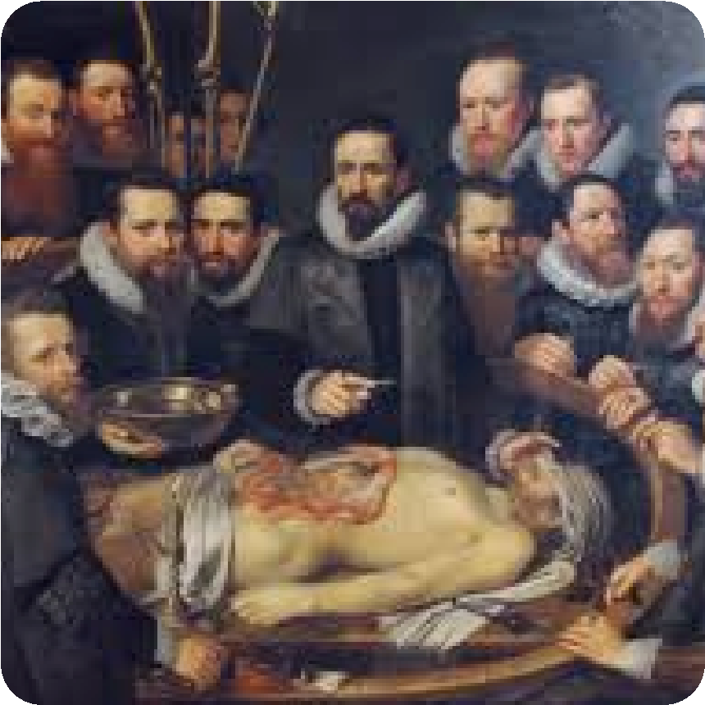

**No obstante, gran parte de**

**los principales**

**especialistas consideran**

**que el núcleo de la**

**medicina tradicional es la**

**medicina prehispánica,**

**secundarizando lo**

**hispánico y excluyendo lo**

**afro.**

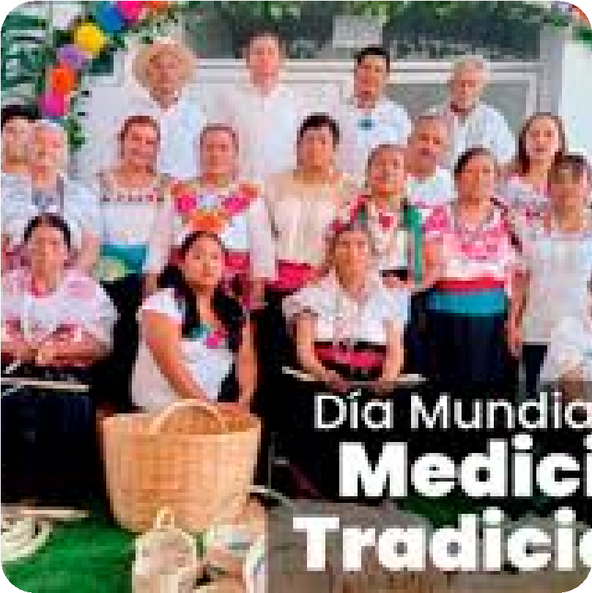

**Incluso no reconocen o señalan**

**super**

**f**

**icial**

**m**

**ente**

**el pa**

**p**

**el de la**

**biomedicina en la medicalización**

**actua**

**~~l~~**

**de la medicina t**

**~~r~~**

**adici**

**~~o~~**

**nal. Si**

**bien esta tendencia se observa desde**

**~~l~~**

**as décadas**

**de 1930 y 1940, s**

**~~e~~**

**profundiza a partir de la década de**

**1970**

**, para eclosionar en torno al**

**Quinto Centenario de 1992,**

**convi**

**~~r~~**

**tiendo la c**

**~~u~~**

**estión de l**

**~~o~~**

**s**

**orígenes y el desarrollo de la medicina**

**tradicional en una cuestión**

**básicamente ideológica**

**La mayoría de los analistas reconocen tres fuentes básicas en el desarrollo de la medicina tradicional mexicana entre los siglos XV y XVIII (prehispánico, hispánico y afro), así como toda una serie de fuentes complementarias que se fueron incluyendo sobre todo entre los siglos XVIII y XXI.**

**1.2-ANTECEDENTES HISTÓRICOS DE MEDICINA TRADICIONAL**

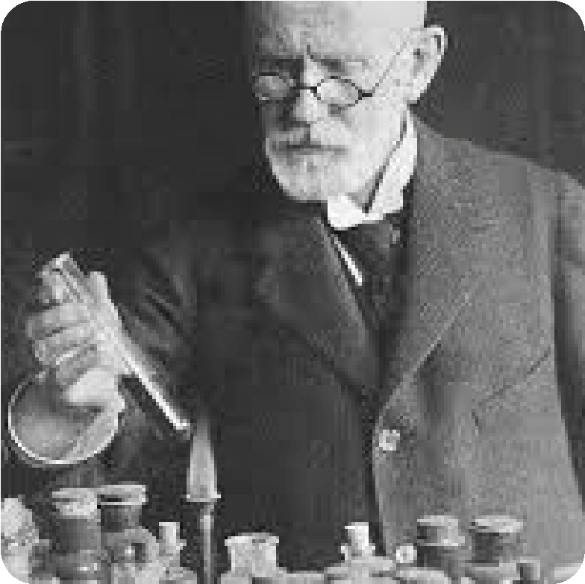**Según el principal especialista mexicano en medicina tradicional, y me refiero a Aguirre Beltrán1,2, las características de la medicina tradicional mexicana se desarrollaron, en primer lugar, durante el periodo colonial, y se constituyeron a partir de los saberes que sobre los procesos de salud, enfermedad, atención y prevención (procesos de SEAP) tenían los descendientes de los diferentes grupos prehispánicos; en segundo lugar, por las enfermedades, interpretaciones y formas de atención que introdujeron los europeos a partir de principios del siglo XVI; y, por último, por las enfermedades, concepciones y forma de curar traídas por la población africana, también desde**

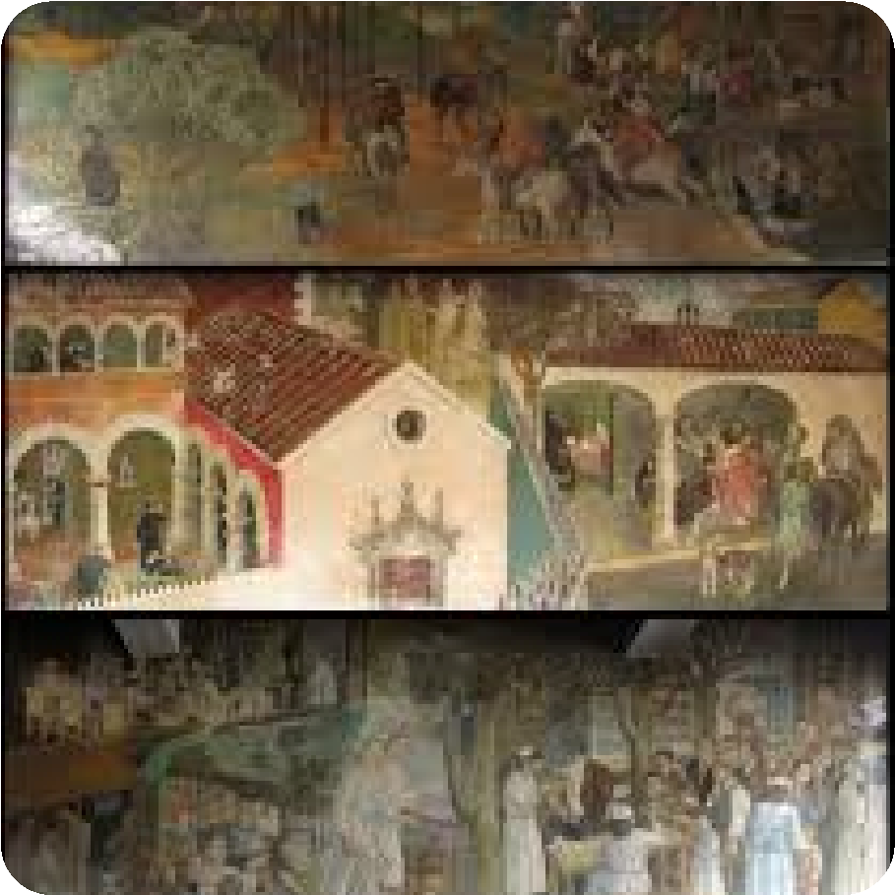

**Y las tres medicinas se**

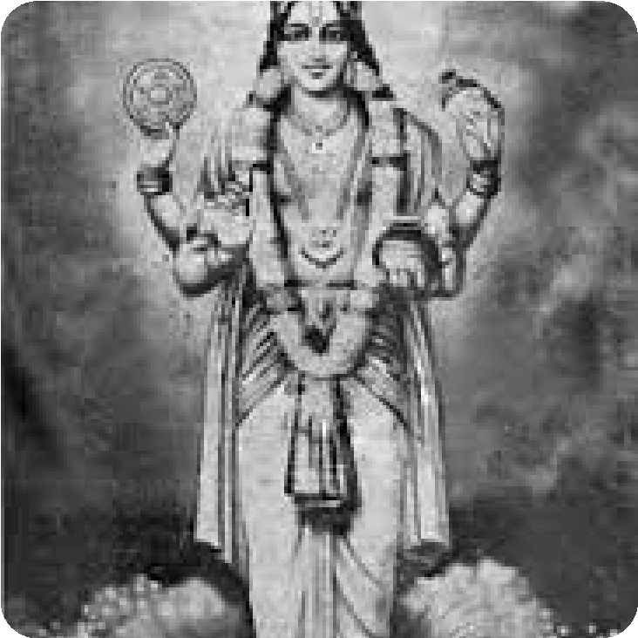

**dicho siglo.**

**relacionaron e influenciaron mutuamente durante la etapa colonial, aunque de diferente manera según el nivel de relación y aislamiento dominante en los diferentes grupos indígenas, afroamericanos y europeos, y ulteriormente criollos y “mestizos**

**surgió**

**el**

**Juramento**

**Hipocrático**

**La medicina natural tiene un reconocimiento tan antiguo que a Hipócrates de Cos (460 a.C.-370 a.C) se le llamó Padre de la Medicina y también Médico Perfecto. Su pensamiento ha trascendido hasta nuestros días: “Que tu medicina sea tu alimento y tu alimento sea tu medicina”, y marcó un hito en la medicina natural, además de que de su doctrina filosófica**

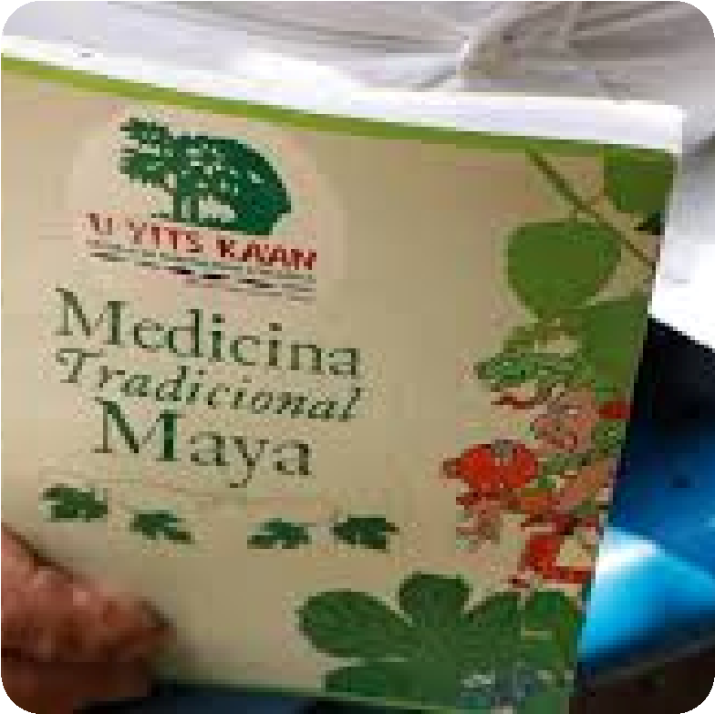**Heredado de los antiguos pueblos mayas. Su sistema de atención a la salud, entiende a las personas como un todo, “WINIK” integra cuerpo, mente y espíritu. Se sustenta en la cosmopercepción Maya consistente en mantener el equilibrio de las personas, la**

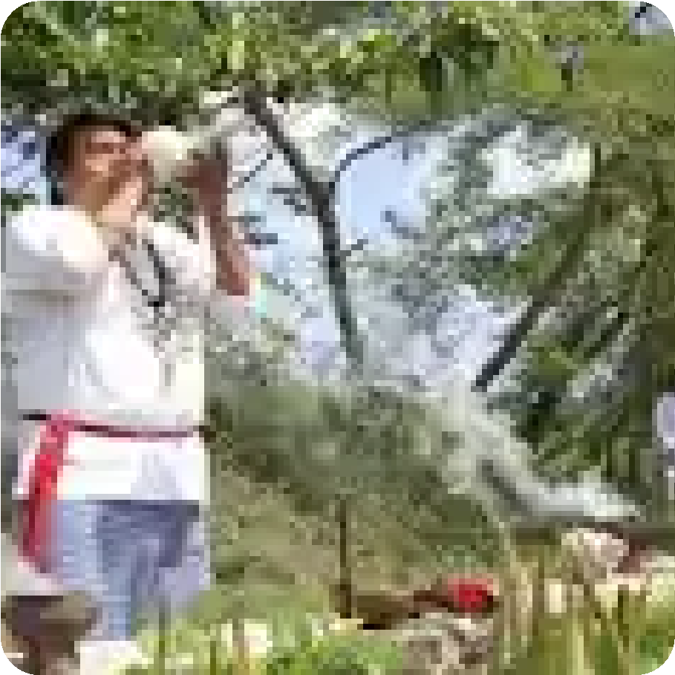

**Considera a la salud en un**

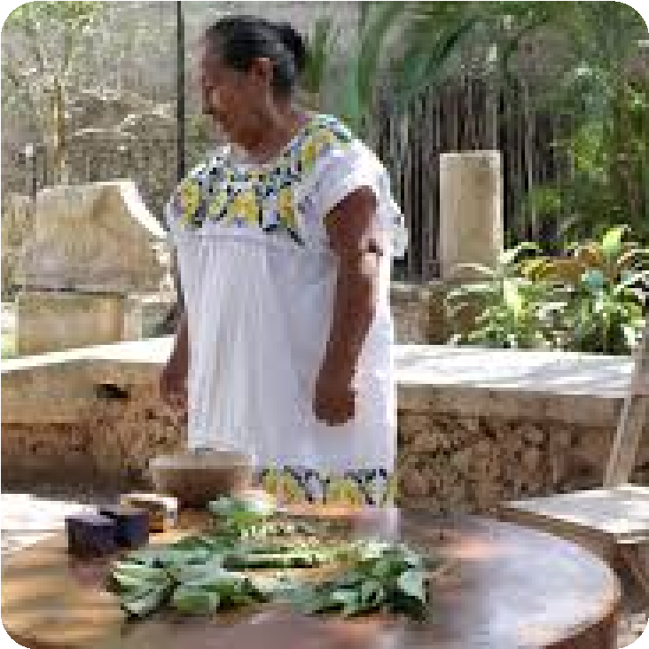

**Reconoce una fuerza**

**naturaleza, las divinidades y el cosmos**

**estado dinámico de equilibrio entre fuerzas frías y calientes, que depende del estado de armonía externa con los demás seres humanos, la naturaleza y cosmopercepción médica maya**

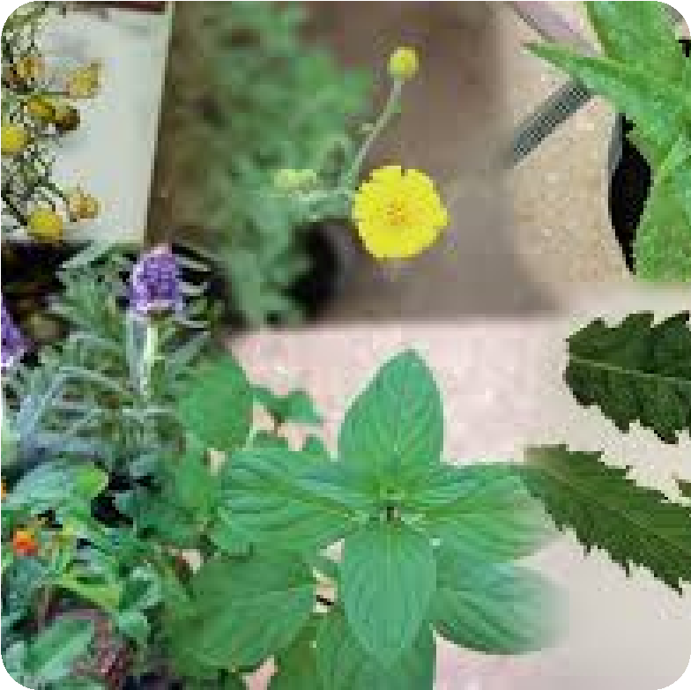**vital conocida como Ool, la cual brinda a las personas ánimo, vigor, valor, calor y estimula el crecimiento Quienes practican la medicina tradicional en la región maya son: J’meenes, yerbateros, sobadores, hueseros, parteras tradicionales y pulsadores. Cuentan con reconocimiento de la**

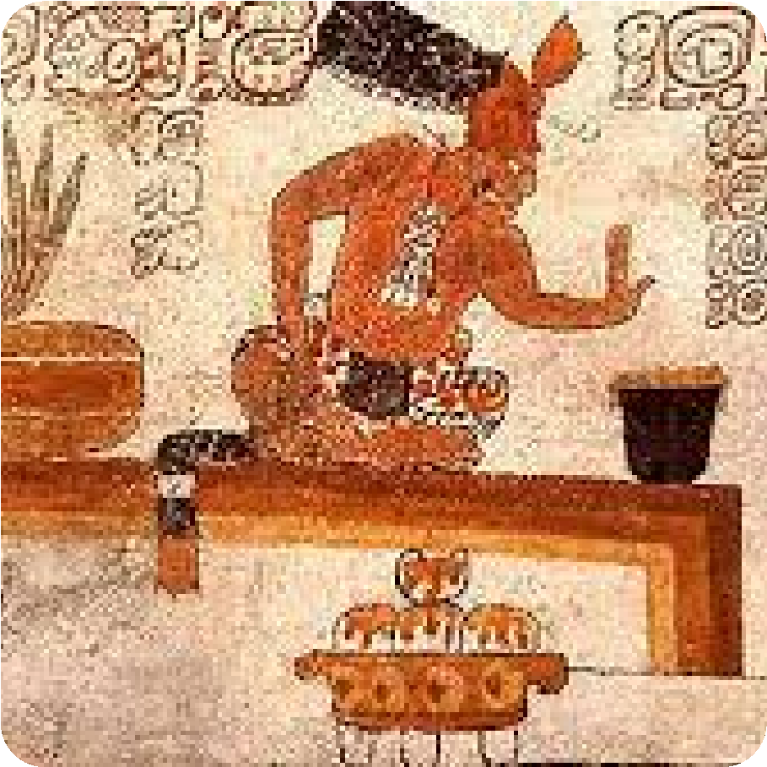

**Los terapeutas**

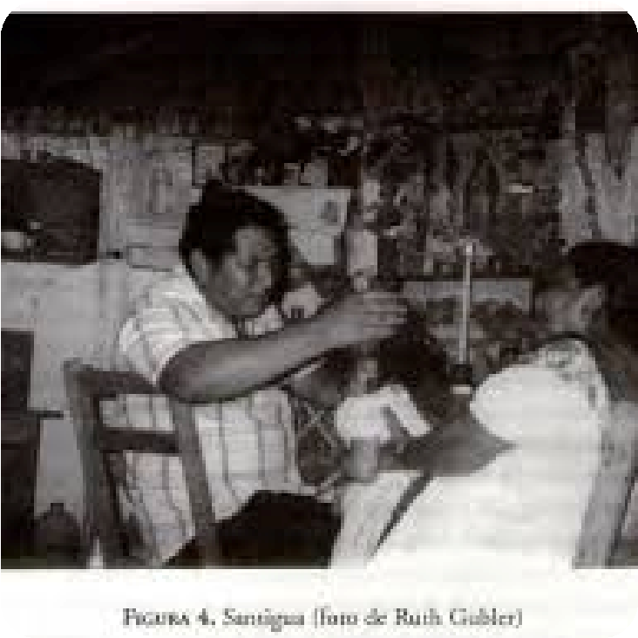

**comunidad**

**tradicionales mayas realizan su práctica médica de acuerdo a su cosmopercepción. Tienen**

**un don reconocido por la comunidad**

**Herbolaria medicinal Los yerbateros/as conocen las propiedades medicinales de las plantas, si son frías o calientes y cómo indicarlas dependiendo la necesidad de cada persona**

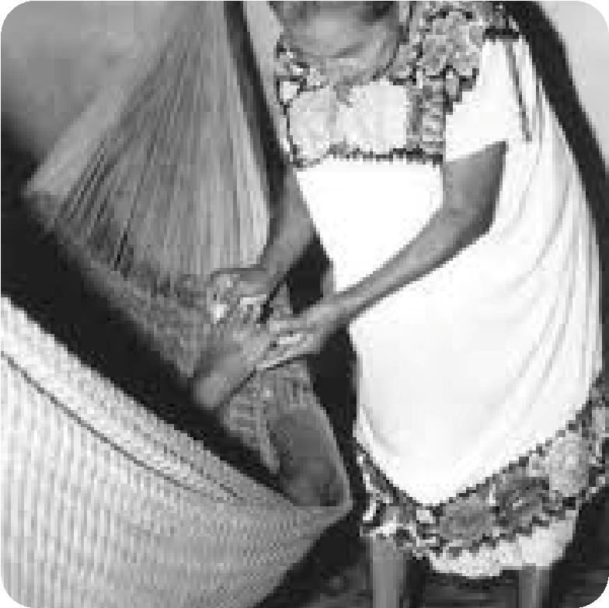**Masaje Tradicional Conocido como Jet (o yet), es un sistema muy completo y eficaz, con aportes fisiológicos a nivel músculo–esquelético y sistémico. Es realizado por los sobadores quienes también pueden aplicar ventosas y punciones, conocidas como Jup**

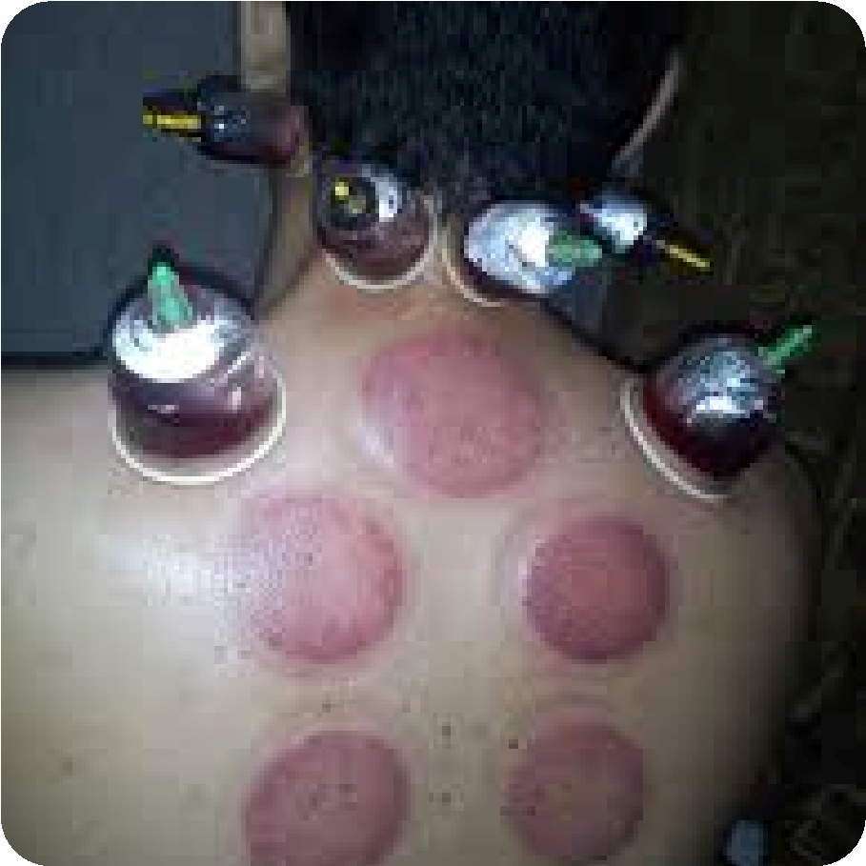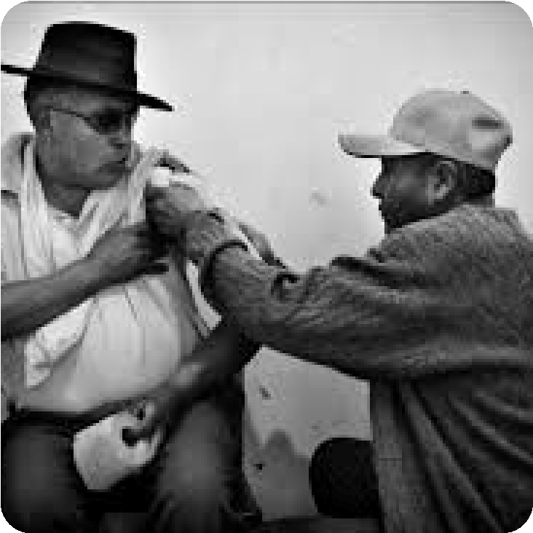

**y Tok**

**Los hueseros/as, además del jet, aplican técnicas para componer y aliviar algunas alteraciones musculares, ligamentos y huesos**

**Los pulsadores mayas diagnostican**

**a través del pulso, conectándose con la voz que viene del corazón**

# La partería tradicional Maya

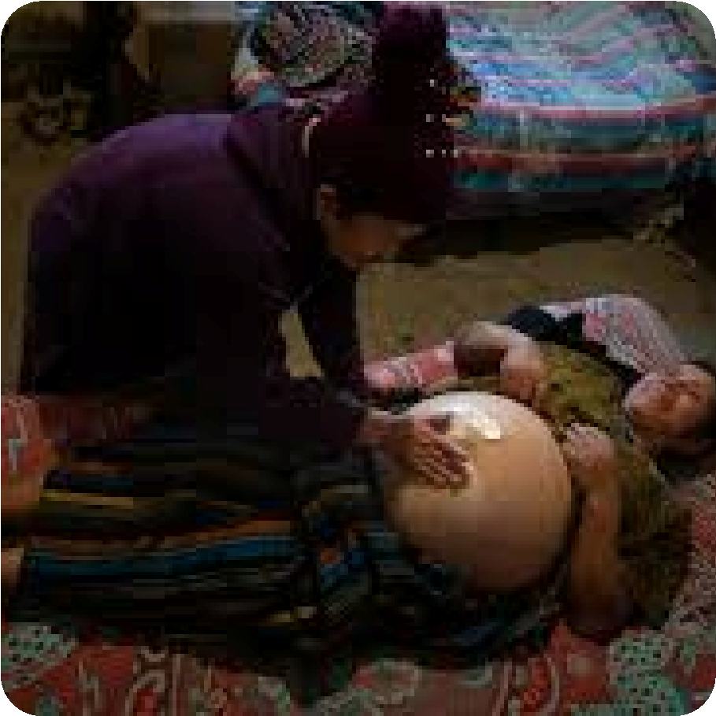

**Ofrece técnicas de masaje y**

**movimiento que relajan y**

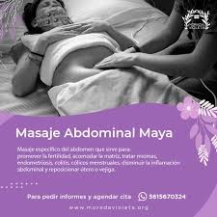

**intervenciones**

**Cuenta con aportes importantes como el acompañamiento cercano, cariñoso y empático Propicia el parto vaginal,**

**posiciones verticales para la atención**

**del parto, lo que mejora la respiración, evita que se compriman los grandes vasos sanguíneos, reduce el dolor y**

**facilita el pujo, el parto y la expulsión, todo en conjunto reduce complicaciones por exceso de**

**disminuyen el dolor de cadera; punto de apoyo en pies, lo cual facilita que se abra el canal del parto. Una de las prácticas más reconocidas en el manteado o reboseado. Favorece el apego inmediato y la lactancia materna, lo que fortalece el sistema inmune en la persona recién nacida**

**La Partería está ligada a diversas prácticas culturales e identitarias del**

**Pueblo Maya**

# MEDICINA TRADICIONAL AZTECA

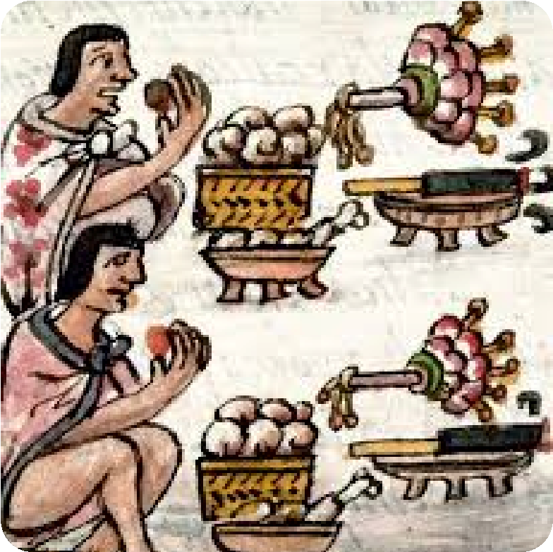**La medicina azteca era mayormente teúrgica, muy vinculada a las creencias y ritos religiosos, con prácticas mágicas y supersticiones, además de un incipiente, pero valioso empirismo que afortunadamente sobrevivió y trascendió a la conquista.**

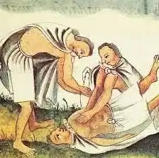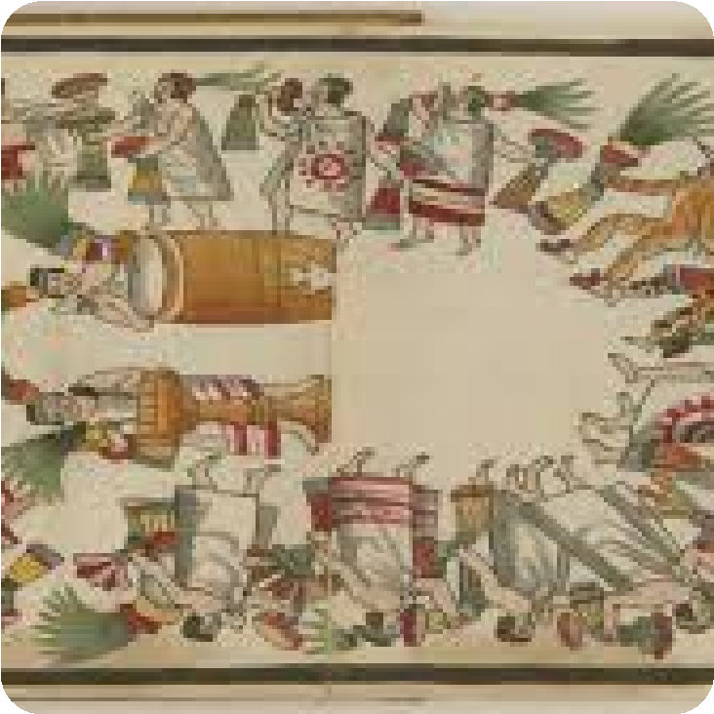

**La medicina azteca se refiere al conjunto de conocimientos, creencias y rituales relacionados con la salud y la enfermedad humanas, tal como se observaba entre los pueblos de habla** [**náhuatl**](https://en.wikipedia.org/wiki/Nahuatl) **en el reino** [**azteca del centro de**](https://en.wikipedia.org/wiki/Aztec) [**México**](https://en.wikipedia.org/wiki/Mexico) **.**

**Los aztecas conocían y utilizaban un amplio inventario que constaba de cientos de diferentes** [**hierbas**](https://en.wikipedia.org/wiki/Medicinal_herb) **y**

**plantas medicinales. Una variedad**

**de obras escritas indígenas** [**nahuas**](https://en.wikipedia.org/wiki/Nahua_peoples) **y** [**novohispanas**](https://en.wikipedia.org/wiki/Viceroyalty_of_New_Spain) **sobrevivieron de la conquista y los períodos coloniales**

**posteriores que describen aspectos**

**del sistema azteca y la práctica de** [**la medicina**](https://en.wikipedia.org/wiki/Medicine) **y sus remedios,**

**encantamientos, administración práctica y fundamentos culturales.**

# MEDICINA TRADICIONAL AZTECA

**Todavía se encuentran elementos de las prácticas y creencias medicinales tradicionales entre las comunidades nahuas modernas, a menudo entremezcladas con influencias europeas u otras influencias posteriores.**

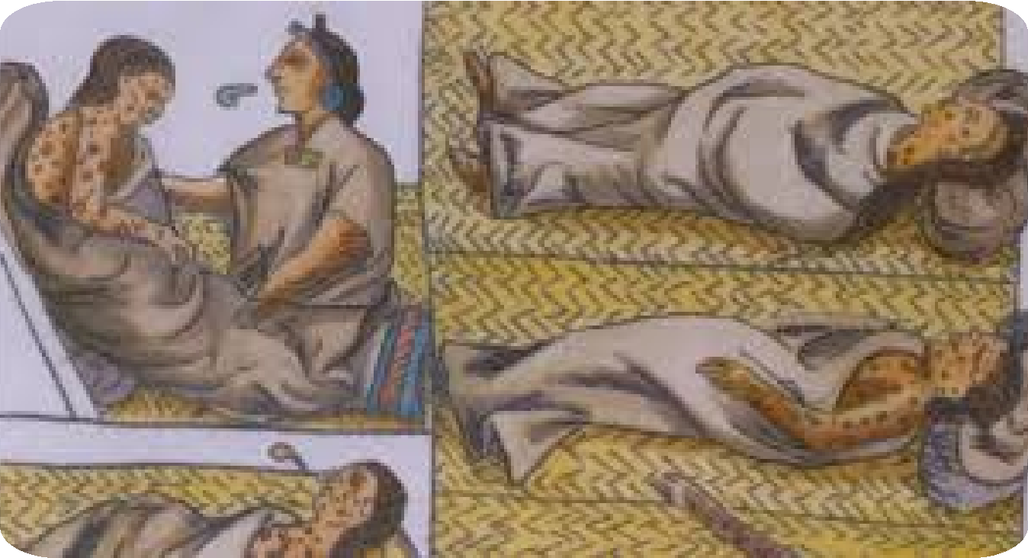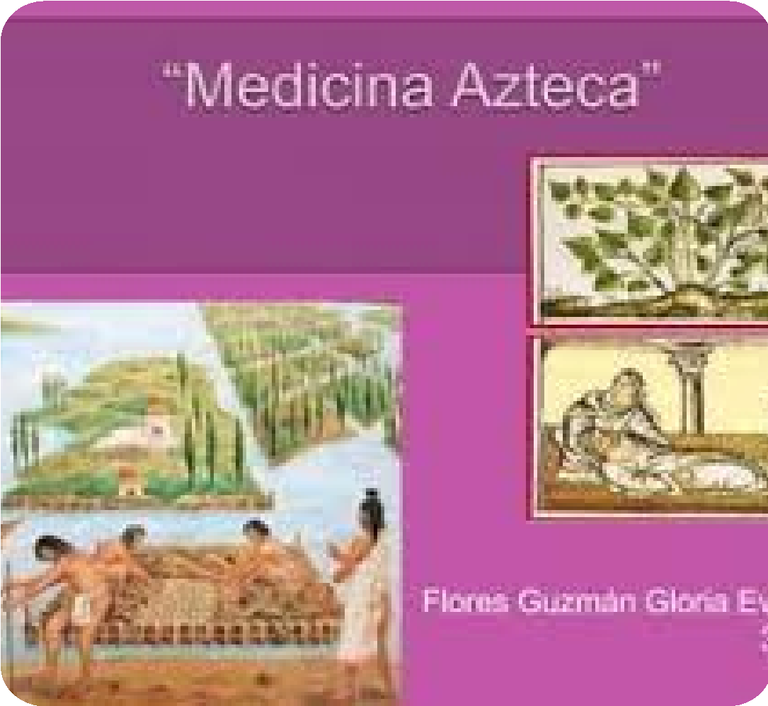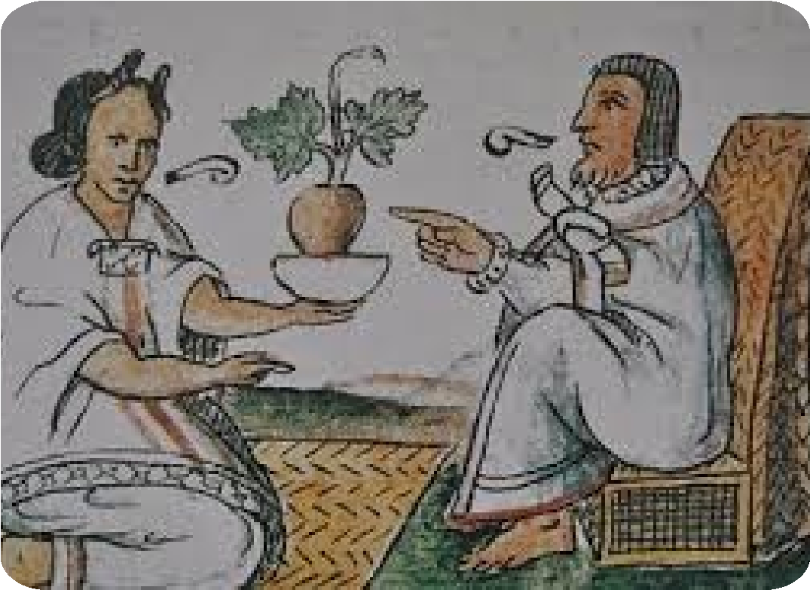

**Al igual que muchos otros cultos**

[**mesoamericano**](https://en.wikipedia.org/wiki/Mesoamerica)

[**s**](https://en.wikipedia.org/wiki/Mesoamerica)

**, los aztecas creían**

**que el cuerpo contenía un equilibrio**

**de tres entidades o almas separadas:**

**el**

[**tonall**](https://en.wikipedia.org/wiki/Tonalli)

[**i**](https://en.wikipedia.org/wiki/Tonalli)

**, la**

[**teyoli**](https://en.wikipedia.org/wiki/Teyol%C3%ADa)

[**a**](https://en.wikipedia.org/wiki/Teyol%C3%ADa)

**y el**

[**ihiyot**](https://en.wikipedia.org/w/index.php?title=Ihiyotl&action=edit&redlink=1)

[**l**](https://en.wikipedia.org/w/index.php?title=Ihiyotl&action=edit&redlink=1)

**.**

**Este equilibrio afectaba la salud y la vida de una persona.**

[**[ 1 ]**](https://en.wikipedia.org/wiki/Aztec_medicine#cite_note-:22-1) **El tonalli, al que comúnmente se le atribuía la enfermedad de la "pérdida del alma", estaba ubicado en la parte superior de la cabeza.**

# MEDICINA TRADICIONAL ZOQUE

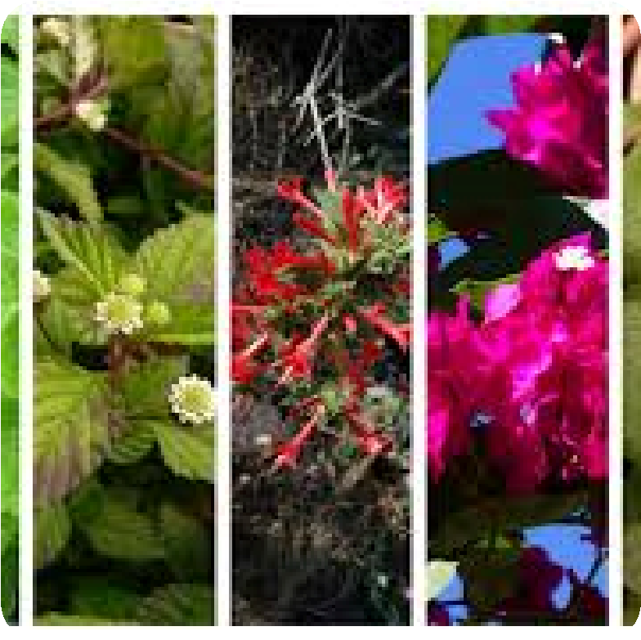**Los terapeutas zoques presuponen que el mal de espíritu es el resultado de una debilidad orgánica del enfermo, que ha afectado sus facultades mentales. Es por esto que los tratamientos empleados para su curación apuntan a fortalecer al paciente.**

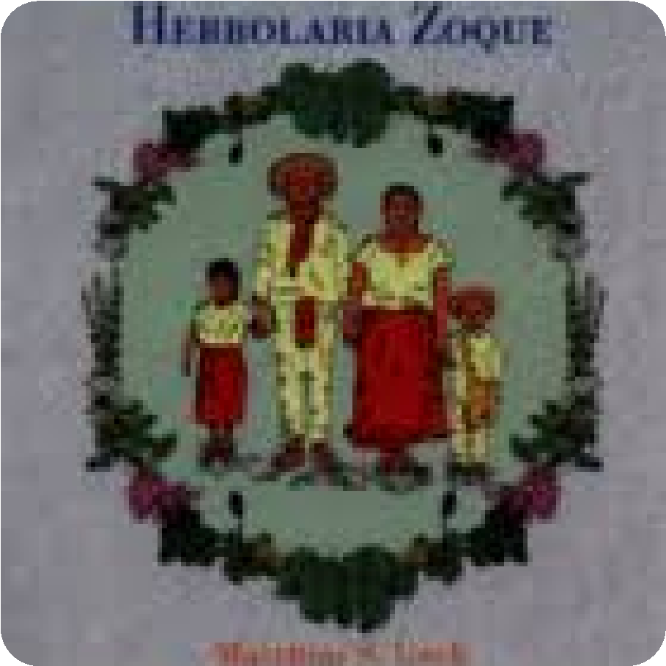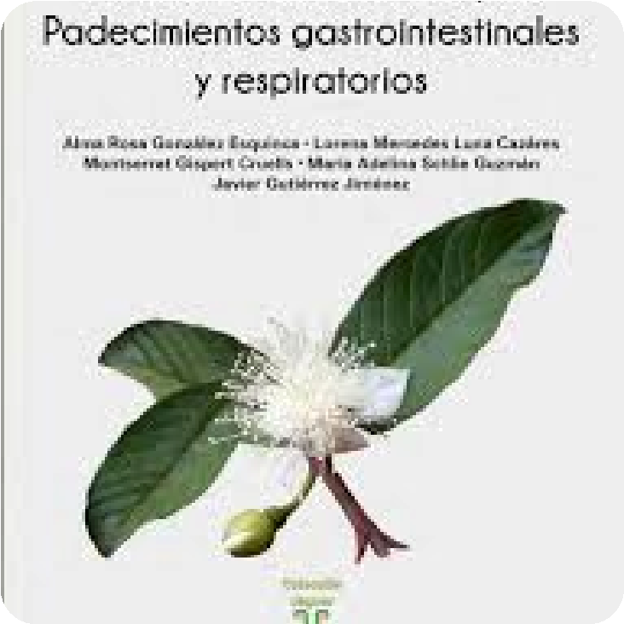

**en uno de los tratamientos**

**Las terapias también incluyen una ceremonia en**

**la cual el curandero solicita la ayuda de diferentes**

**santos, para que el enfermo recupere la salud.**

**consignados, el paciente debe tomar ya sea un preparado casero elaborado con** [**cebada,**](http://www.medicinatradicionalmexicana.unam.mx/apmtm/termino.php?l=3&t=cebada) **linaza,** [**nuez moscada**](http://www.medicinatradicionalmexicana.unam.mx/apmtm/termino.php?l=3&t=nuez-moscada) **y** [**canela,**](http://www.medicinatradicionalmexicana.unam.mx/apmtm/termino.php?l=3&t=canela) **o Seregen y "vino medicinal", estos últimos de venta en farmacias.**

# MEDICINA TRADICIONAL zoque

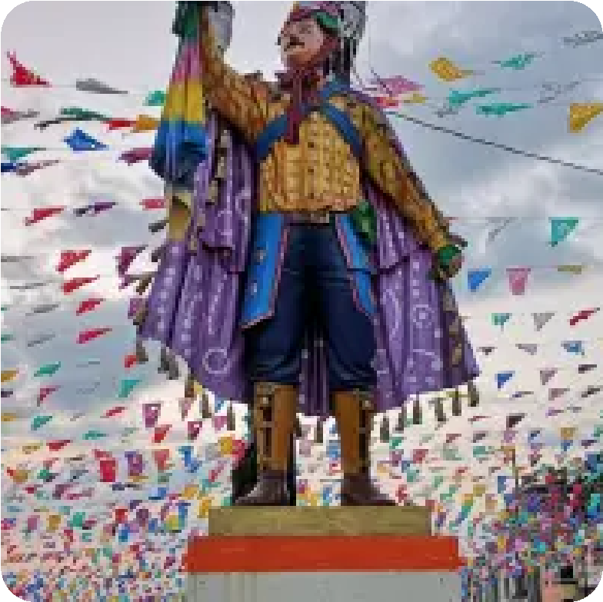**. El primer medicamento se debe tomar diariamente en ayunas; en cambio, los otros dos se ingieren en dosis de una cucharada, tres veces al día. El ritual curativo consiste en una serie de oraciones en las que se invoca a "todos los santos", en especial a san Pedro y san Pablo, luego a Jesucristo "por nombre y corazón", enseguida a san Agustín, "el médico mayor" y, finalmente, al santísimo Sacramento; a ellos, el terapeuta pide que hagan el milagro de sanar al pacient**

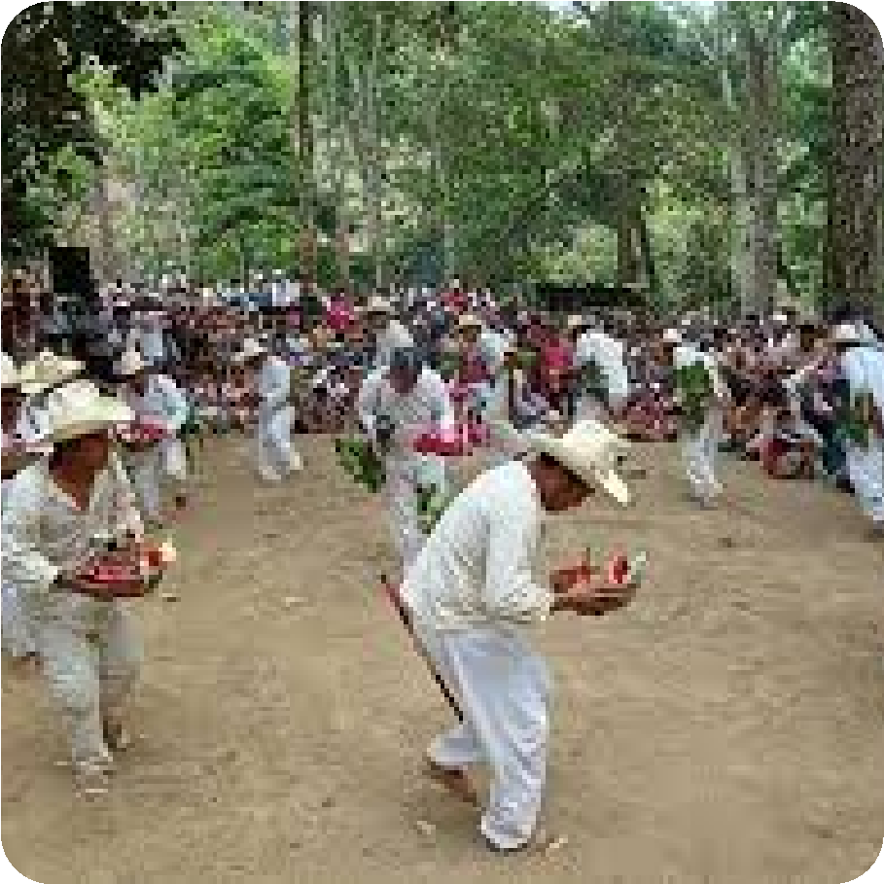

**El mal de espíritu es una afección**

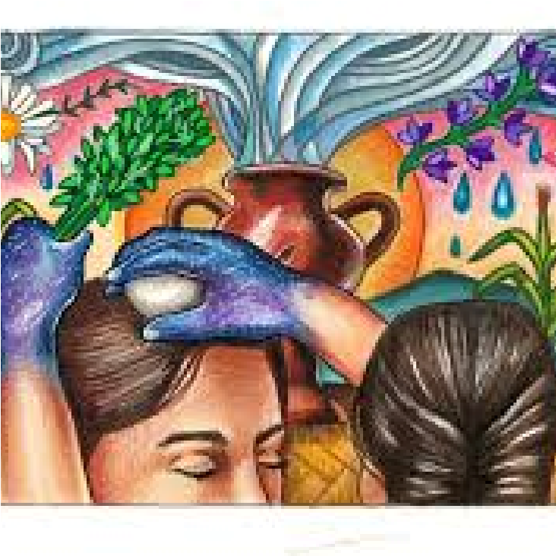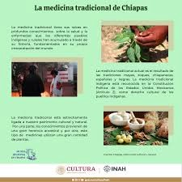

**que, conforme evoluciona, empeora paulatinamente el estado del enfermo, el cual, por último, "se va a los acahuales y se vuelve loco". Es por esto que los curanderos recomiendan buscar atención médica en cuanto un sujeto comience a tener una conducta extraña, ya que en estos casos todavía existen posibilidades de curación.**

**BIBLIOGRAFÍA**

[http://www.medicinatradicionalmexicana.unam.mx/mtpim/termino.php?v=m&l=2&t=zoquechiapas&da=mal-](http://www.medicinatradicionalmexicana.unam.mx/mtpim/termino.php?v=m&l=2&t=zoque-chiapas&da=mal-espiritu&orden=11#:~:text=Los%20terapeutas%20zoques%20presuponen%20que,apuntan%20a%20fortalecer%20al%20paciente.)

[espiritu&orden=11#:~:text=Los%20terapeutas%20zoques%20presuponen%20que,apuntan%20a%20 fortalecer%20al%20paciente.](http://www.medicinatradicionalmexicana.unam.mx/mtpim/termino.php?v=m&l=2&t=zoque-chiapas&da=mal-espiritu&orden=11#:~:text=Los%20terapeutas%20zoques%20presuponen%20que,apuntan%20a%20fortalecer%20al%20paciente.)

[https://revmedicaelectronica.sld.cu/index.php/rme/article/view/480/html#:~:text=La%20medicina %20azteca%20era%20mayormente,y%20trascendi%C3%B3%20a%20la%20conquista.](https://revmedicaelectronica.sld.cu/index.php/rme/article/view/480/html#:~:text=La%20medicina%20azteca%20era%20mayormente,y%20trascendi%C3%B3%20a%20la%20conquista.)

[https://www.gob.mx/cms/uploads/attachment/file/852957/CARTEL_MEDICINA_TRADICION AL_MAYA.pdf](https://www.gob.mx/cms/uploads/attachment/file/852957/CARTEL_MEDICINA_TRADICIONAL_MAYA.pdf)

[https://cards.algoreducation.com/es/maps/tradiciones-y-costumbres-de-la-culturamaya#:~:text=Las%20tradiciones%20mayas%20y%20su,la%20conexi%C3%B3n%20co n%20lo%20divino.](https://cards.algoreducation.com/es/maps/tradiciones-y-costumbres-de-la-cultura-maya#:~:text=Las%20tradiciones%20mayas%20y%20su,la%20conexi%C3%B3n%20con%20lo%20divino.)

[https://www.gob.mx/cms/uploads/attachment/file/852957/CARTEL_MEDICINA_TRADICIONAL_MA YA.pdf](https://www.gob.mx/cms/uploads/attachment/file/852957/CARTEL_MEDICINA_TRADICIONAL_MAYA.pdf)

[https://www.gob.mx/cms/uploads/attachment/file/852957/CARTEL_MEDICINA_TRADICION](https://www.gob.mx/cms/uploads/attachment/file/852957/CARTEL_MEDICINA_TRADICIONAL_MAYA.pdf)

[AL_MAYA.pdf](https://www.gob.mx/cms/uploads/attachment/file/852957/CARTEL_MEDICINA_TRADICIONAL_MAYA.pdf)